І Н Ф О Р М А Ц І Я
про діяльність органів прокуратури
Миколаївської області за 6 місяців 2020 року

Прокуратурою Миколаївської області у межах повноважень, визначених Конституцією України та Законом України «Про прокуратуру», упродовж І півріччя поточного року вжито комплекс організаційних і практичних заходів спрямованих на підвищення ефективності прокурорської діяльності, досягнення її реальних результатів.
Зокрема, проведено 7 координаційних та 3 спільні наради, на яких розглянуто актуальні питання прокурорської діяльності, у тому числі щодо протидії злочинності і корупції. Окрім цього, створено 2 міжвідомчі слідчо-оперативні групи для розкриття і розслідування окремих тяжких та особливо тяжких злочинів, 9 груп по боротьбі з окремими видами злочинів та 10 постійно діючих робочих груп, проведено 13 інших заходів координаційного характеру.
Так, 03.01.2020 прокуратурою області, за участі керівників правоохоронних органів регіону, проведено координаційну нараду щодо попередження та протидії протиправної діяльності нелегальних АЗС в області. Крім того, 06.02.2020 проведено координаційну нараду з питань стану протидії злочинності та корупції у Миколаївській області. На виконання рішень зазначених нарад проведено комплекс заходів щодо протидії злочинності та корупції.
Загалом, вжиті заходи управлінського, організаційного та координаційного характеру сприяли підвищенню рівня узгодженості дій правоохоронних органів і покращенню криміногенної ситуації в області.

Загальна характеристика злочинності

Вжиті заходи сприяли тому, що упродовж першого півріччя 2020 року в області зменшилась кількість зареєстрованих кримінальних правопорушень на 8,2%.
Зокрема, кількість вчинених особливо тяжких кримінальних правопорушень знизилась на 15,4% (по державі зниження на 11,4%), тяжких – на 12% (по державі зниження на 12,1%), середньої тяжкості – на 42,7% (по державі зниження на 23,8%), невеликої тяжкості – на 21,6% (по державі зниження на 10,6%).

На 20,1% зменшилась кількість злочинів проти життя та здоров’я особи (по державі зниження на 9,8%) та на 54,2% – очевидних умисних вбивств та замахів (по державі зниження на 3,4%).
Рівень розкриття умисних вбивств упродовж 6 місяців 2020 року в області складає 81,8%. На кінець першого півріччя 2020 року залишилися нерозкритими 2 замахи на вбивства.
Переважна більшість вбивств скоєно на ґрунті побуту. Замахи на вбивства, які залишаються нерозкритими, за характеристикою відносяться до скоєних з корисних мотивів та на замовлення.
За 6 місяців поточного року до Єдиного реєстру досудових розслідувань внесено відомості за 172 заявами про безвісті зниклих осіб (за аналогічний період 2019 року - 132). Станом на 01.07.2020 залишались нерозкритими 22 кримінальні правопорушення даної категорії, з них одне - щодо неповнолітньої особи, яка розшукана у липні.
Також, у вказаний період в області відбулось зменшення кількості крадіжок на 43,8% (по державі зменшення на 30,9%), у тому числі з квартир - на 57,3% (по державі зменшення на 37,3%) та з автомобілів - на 45,1% (по державі зменшення на 27,9%), грабежів - на 37,2% (по державі зменшення на 32,1%), розбоїв - на 22,2% (по державі зменшення на 20,2%), шахрайств - на 32,4% (по державі зменшення на 11,6%). Водночас, збільшилась кількість вимагань на 5,9% (по державі +14,6%).
Зазначене коливання кількості зареєстрованих злочинів відбулось насамперед за рахунок злочинів проти власності, питома вага яких серед облікованих складає 54,4% (за 6 місяців 2019 року – 62,4%).

Структура майнових злочинів виглядає наступним чином:
Усього 4 221 злочини проти власності
Порівняно з аналогічним періодом минулого року зменшилась кількість облікованих втягнень неповнолітніх у злочинну діяльність на 60% (по державі відбулося збільшення на 26,3%), порушення вимог законодавства про охорону праці на 20% (по державі зменшення на 30,9%).
Покращилась ситуація в області з виявлення латентних злочинів, зокрема таких як незаконне виробництво, виготовлення, придбання, зберігання, перевезення, пересилання чи збут наркотичних засобів, психотропних речовин або їх аналогів. Кількість таких облікованих злочинів збільшилась на 67,9% (по державі збільшення на 51,2%).
Кількість злочинів, вчинених особами у стані алкогольного сп’яніння зменшилась на 14,3% (по державі зменшення на 0,6%), особами, що раніше вчиняли кримінальні правопорушення на 22,4% (по державі зменшення на 10,3%), групою осіб на 14,9% (по державі зменшення на 3,7%).
Водночас, в області збільшилась кількість зареєстрованих кримінальних правопорушень, розпочатих за фактами хуліганства на 4,8% (по державі зменшення на 28,4%), незаконного заволодіння транспортними засобами – на 2,5% (по державі зменшення на 9%), злочинів, вчинених іноземцями – на 20% (по державі зменшення на 28,8%), зґвалтувань – у 2,4 рази (по державі збільшення на 34,2%), невиплати заробітної плати, стипендії, пенсії чи інших установлених законом виплат – у 2,5 рази (по державі зменшення на 19,9%), порушень правил безпеки дорожнього руху або експлуатації транспорту особами, які керують транспортними засобами – на 3,2% (по державі збільшення на 2,5%), злочинів проти довкілля – у 2,1 рази (по державі у 2 рази).

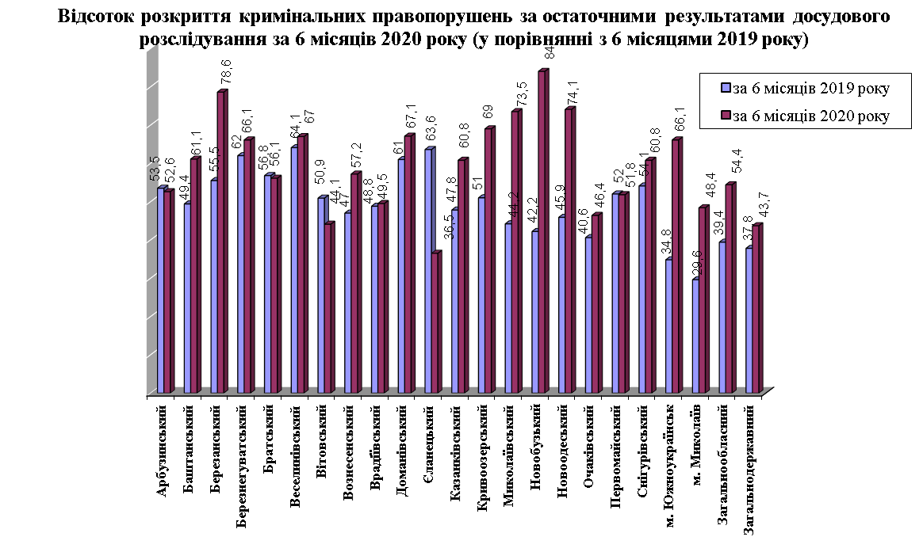

Спільними зусиллями та наполегливістю прокурорів вдалося зберегти тенденцію до підвищення рівня розкриття кримінальних правопорушень, який є вищим від середнього показника по Україні та становить 58% проти 47,9% (у І півріччі 2019) за оголошенням особам про підозру та 54,4% проти 43,7% (за 6 місяців минулого року) за остаточними результатами досудового розслідування.

Стан прокурорського нагляду за додержанням законів органами поліції

Упродовж 6 місяців поточного року слідчими органів поліції області проводилось досудове розслідування у більш ніж 49 тис. кримінальних провадженнях, що є на рівні аналогічного періоду минулого року.
Слідчими підрозділами під процесуальним керівництвом прокурорів у першому півріччі 2020 року закінчено досудове розслідування у кожному другому провадженні (21 160). До суду скеровано 1933 обвинувальні акти.
Зокрема, під процесуальним керівництвом прокуратури області до суду направлено обвинувальний акт відносно особи, яка обвинувачується в умисному вбивстві трьох осіб на АГЗС, з використанням вогнепальної зброї та незаконному поводженні зі зброєю і боєприпасами, за ознаками кримінальних правопорушень, передбачених п. 1 ч. 2 ст. 115, ч. 1 ст. 263 КК України. Вказане потрійне вбивство набуло регіонального суспільного резонансу.
Удвічі зросла кількість направлених до суду обвинувальних актів про кримінальні правопорушення, вчинені у сфері земельних відносин (з 6 до 11) та у бюджетній системі (з 21 до 41).
Так, Миколаївською місцевою прокуратурою № 1 до Заводського районного суду м. Миколаєва 30.06.2020 скеровано обвинувальний акт відносно головного бухгалтера Комунального некомерційного підприємства «Миколаївський обласний будинок дитини» Миколаївської обласної ради, за ознаками кримінальних правопорушень, передбачених ч. ч. 2, 3 ст. 191, ч. 1 ст. 364 КК України. Під час досудового розслідування установлено, що остання, у період з жовтня 2019 по березень 2020 року, діючи умисно, з корисливих мотивів, шляхом зловживання своїм службовим становищем заволоділа бюджетними коштами в сумі понад 820 тис. грн. Наразі триває судовий розгляд.
Окрім цього, у червні поточного року до суду скеровано обвинувальний акт про кримінальне правопорушення у сфері земельних правовідносин, а саме щодо самовільного заняття земельної ділянки у межах охоронних зон об'єктів повітряних електричних мереж (за ч. 2 ст. 197-1 КК України).
Також, 02.06.2020 повідомлено про підозру одну особу (за правилами вручення повідомлень) за ч. 3 ст. 206-2 КК України у кримінальному провадженні, розпочатому за заявами громадян про заволодіння шахрайським шляхом корпоративними правами ТОВ «ВИНО КАСА», ТОВ «Технологічна група», ТОВ «Вознесенський коньячний завод», ТОВ «Українська сировина». Установлено, що унаслідок незаконних дій потерпілим завдано збитки у вигляді незаконного відчуження корпоративних прав на загальну суму 34, 5 млн. грн. Досудове розслідування триває.

Стан прокурорського нагляду за додержанням законів органами,
які ведуть боротьбу з організованою злочинністю

За наслідками вжитих правоохоронними органами області заходів, упродовж І півріччя 2020 року скеровано до суду обвинувальні акти стосовно 5 злочинних угруповань у складі 21 особи, якими вчинено 55 кримінальних правопорушень у бюджетній сфері, шахрайство, вимагання та у сфері незаконного обігу наркотичних засобів.

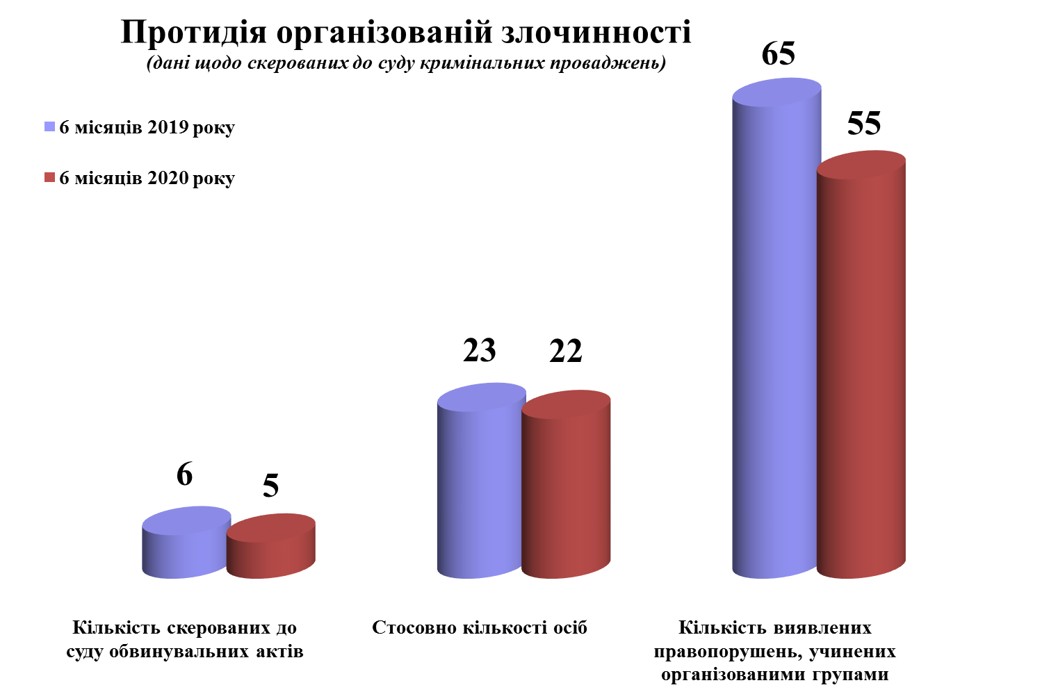

Так, 27.03.2020 до суду скеровано обвинувальний акт за ч. 1 ст. 366, ч. 2 ст. 367, ч. 3 ст. 28, ч. 1 ст. 366, ч. 3 ст. 28, ст. 227, ч. 2 ст. 15, ч. 5 ст. 191, ч. 5 ст. 191 КК України стосовно 4 членів організованої групи, які займались постачанням і реалізацією навчальним закладам міста Миколаєва небезпечної та неякісної продукції під виглядом вершкового масла, сиру твердого і кисломолочного. Установлено, що вказані особи шляхом складання та видачі офіційних документів - видаткових, товарно-транспортних і податкових накладних від імені суб’єктів підприємницької діяльності умисно ввели в обіг небезпечну та неякісну продукцію, що забезпечило її безперешкодне постачання до навчальних закладів міста на суму майже 3 млн. грн.
Крім того, у січні 2020 року прокуратурою області до суду скеровано обвинувальний акт у кримінальному провадженні за ч. 4 ст. 190 КК України відносно 4 членів організованої групи, котрі шляхом обману заволоділи грошовими коштами 19 потерпілих на загальну суму 573 тис. грн., які мали на меті придбання транспортних засобів і сільськогосподарської техніки. У березні 2020 року прокуратурою області направлено до суду обвинувальний акт за ч. 4 ст. 190 КК України стосовно керівника вищевказаної організованої групи, який з жовтня 2019 року перебував у розшуку та 25.02.2020 затриманий співробітниками УКР ГУ НП в області.
Також 29.05.2020 скеровано до суду обвинувальний акт за ч. 4 ст. 189, ч. 3 ст. 146 КК України щодо 4 членів злочинної групи, які в період з листопаду минулого року по січень поточного року, із застосуванням насильства та незаконного позбавлення волі, вимагали у потерпілого, місцевого приватного підприємця, грошові кошти та майно у рахунок погашення неіснуючого боргу, спричинивши останньому збитки на загальну суму 119 тис. грн.
Після перекладу кримінального провадження, обвинувального акту та реєстру матеріалів досудового розслідування на російську мову, прокуратурою області 25.06.2020 направлено до суду обвинувальний акт стосовно 5 членів організованої групи, які збували на території міст Миколаєва і Одеси наркотичні та сильнодіючі лікарські засоби «метадон» і «димедрол», шляхом здійснення так званих «закладок».
Окрім цього, прокуратурою області у січні поточного року скеровано до суду обвинувальний акт стосовно 4 осіб, які у складі організованої групи, реалізуючи свій умисел на отримання прибутку, незаконно посіяли та вирощували 29 рослин роду конопель на дачній ділянці, розташованій у одному із садівничих товариств Миколаївської області.
Наразі у провадженні слідчих органів Національної поліції в області та ТУ ДБР знаходяться 4 кримінальних провадження щодо організованих груп, які займались виробництвом амфетаміну у власних лабораторіях, з метою його збуту та збутом наркотичних засобів і психотропних речовин через створені канали у месенджері «Telegram».
Судом з винесенням вироку закінчено розгляд одного кримінального провадження даної категорії.
Так, вироком Корабельного районного суду м. Миколаєва від 13.02.2020 підтверджено наявність в діях 4 осіб кваліфікуючої ознаки «вчинення злочину у складі організованої групи», визнано їх винними за ч. 3 ст. 307, ч. 3 ст. 311, ч. 2 ст. 317 КК України та призначено кожному покарання у вигляді 7 років 3 місяців позбавлення волі з конфіскацією ½ майна (40 тис. грн. звернуто у дохід держави).
Кримінальні провадження щодо організованих груп та злочинних організацій не закривались, виправдувальні вироки у них не постановлювались, незаконного повідомлення про підозру чи порушення конституційних прав громадян не допущено.

Стан прокурорського нагляду за додержанням законів
органами Служби безпеки України

Упродовж 6 місяців 2020 року слідчими СВ УСБУ в Миколаївській області здійснювалось досудове розслідування у 80 кримінальних провадженнях (106 – у 2019 році), з яких 42 – перебувало у залишку на початок року (89 – у 2019 році).
За указаний період закінчено 13 проваджень або 16,2% (17 – у 2019 році), з яких 6 – закрито (12 – у 2019 році).
У І півріччі 2020 року більш ніж у двічі зросла кількість направлених до суду кримінальних проваджень з обвинувальним актом, а саме: 7 проти 3 – у 2019 році, з яких 3 – на пріоритетних напрямах роботи (ст. 201 КК України – контрабанда зброї та бойових припасів, ст. 333 КК України – порушення порядку здійснення міжнародних передач товарів, що підлягають державному експертному контролю, ст. 305 КК України – контрабанда наркотичних засобів).
Із загальної кількості направлених до суду обвинувальних актів, 2 – з угодами про визнання винуватості.
У строки понад 2 місяці закінчено 1 кримінальне провадження, що на 50% менше ніж у минулому році.
Наразі у провадженні слідчих СВ УСБУ в області перебуває одне кримінальне провадження з повідомленням одній особі про підозру.
Крім того, слідчими СВ УСБУ в області проводиться досудове розслідування у кримінальному провадженні на пріоритетному напрямку (корупційне кримінальне правопорушення).
З 7 обвинувальних актів, направлених до суду, 3 – розглянуто з постановленням обвинувальних вироків, які набрали законної сили.
Прокурорами провадження не закривалися, по направленим до суду з обвинувальними актами кримінальним провадженням виправдувальні вироки чинності не набували.

Стан прокурорського нагляду за додержанням законів слідчими слідчого управління фінансових розслідувань Державної фіскальної служби у Миколаївській області

Упродовж І півріччя 2020 року слідчими управління фінансових розслідувань Державної фіскальної служби у Миколаївській області закінчено 6 кримінальних проваджень, з яких 2 – скеровано до суду з обвинувальним актом, 4 – з клопотанням про звільнення від кримінальної відповідальності.
За закінченими кримінальними провадженнями відшкодовано майже 6 млн. грн., питома вага відшкодованих збитків від встановлених складає 100% (по державі – 69,5 %).

Вилучено з обігу незаконно виготовлених підакцизних товарів:

Вилучено з обігу незаконно виготовлених підакцизних товарів:

Зокрема, у ході досудового розслідування кримінальних проваджень з незаконного обігу вилучено незаконно виготовлені підакцизні товари, а саме: 36,5 тисяч літрів алкогольних напоїв, 15,5 тисяч літрів спирту, 250 тисяч літрів пального та 21 тисячу літрів компонентів для виготовлення пального.

Стан досудового розслідування кримінальних корупційних правопорушень слідчими підрозділами Національної поліції

Упродовж І півріччя 2020 року органами поліції області розпочато досудове розслідування у 67 кримінальних правопорушеннях зазначеної категорії.
За результатами досудового розслідування направлено до суду 27 обвинувальних актів щодо 60 корупційних кримінальних правопорушень.

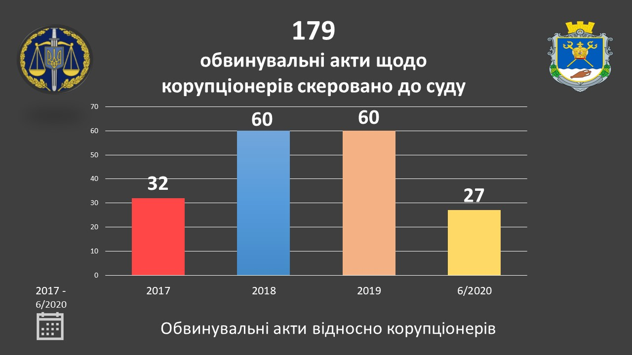

У вказаних провадженнях 38 особам повідомлено про підозру.
У закінчених провадженнях установлено матеріальні збитки на суму 6,4 млн. грн. (16 рівень по державі), відшкодовано 0,6 млн. грн. (13 рівень по державі), накладено арешт на майно на суму 7,8 млн. грн. (9 рівень по державі), пред’явлено позовів на суму 6,2 млн. грн. (8 рівень по державі).

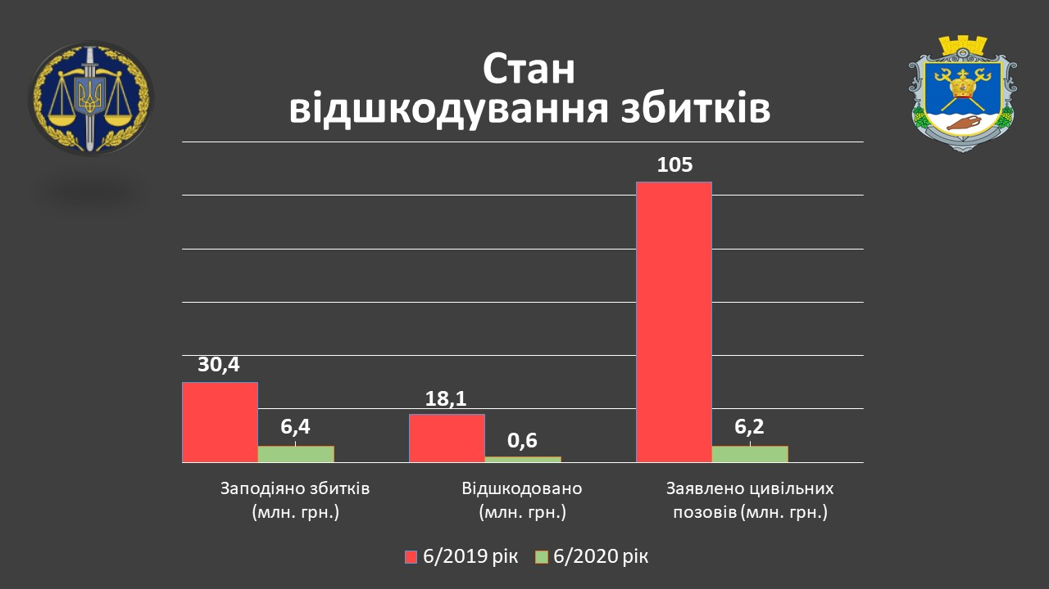

За результатами судового розгляду, у першому півріччі поточного року судами ухвалено один обвинувальний вирок та одне кримінальне провадження закрито за нереабілітуючими підставами у справах про корупційні кримінальні правопорушення, які набрали законної сили.
Так, до суду скеровано обвинувальний акт з угодою про визнання винуватості у кримінальному провадженні за ч. 1 ст. 369 КК України стосовно громадянина Т. За результатами судового розгляду, вироком Очаківського міськрайонного суду від 21.01.2020 затверджено угоду про визнання винуватості та призначено Т. покарання у виді штрафу у розмірі 500 неоподаткованих мінімумів доходів громадян (8500 грн.).
На кінець півріччя у провадженні судів перебувала 51 справа щодо злочинів зазначеної категорії.

Стан роботи органів прокуратури у сфері протидії правопорушенням, пов’язаним з корупцією, поза межами кримінального провадження

Органами прокуратури області вжито додаткових заходів до підвищення ефективності діяльності у сфері запобігання та протидії корупції.
Так, упродовж першого півріччя 2020 року спеціально уповноваженими суб’єктами у сфері протидії корупції (органи Національної поліції області), за погодження прокуратури області, складено та направлено до суду 212 протоколів про адміністративні правопорушення, пов’язані з корупцією (за 6 місяців 2019 року – 181).
Також, прокурорами забезпечено участь у розгляді судами 88 протоколів про адміністративні правопорушення, пов’язані з корупцією. За результатами розгляду зазначених протоколів, адміністративне стягнення у вигляді штрафу накладено на 45 осіб (6 місяців 2019 року - 35), а 43 справи - закрито.
Зокрема, 28.04.2020 до Центрального районного суду міста Миколаєва скеровано 2 протоколи, складені за ч. 2 ст. 172-7 КУпАП відносно депутата Миколаївської міської ради, котрий в умовах реального конфлікту інтересів проголосував за включення до порядку денного питання про обрання його секретарем, а в подальшому й про призначення його секретарем постійної комісії міської ради з питань містобудування, архітектури і будівництва, регулювання земельних відносин та екології. Постановою Центрального районного суду міста Миколаєва від 09.06.2020 зазначену особу визнано винною у вчинені адміністративних правопорушень, передбачених ч. 2 ст. 172-7 КУпАП, та накладено стягнення у вигляді штрафу в сумі 5100 грн. Постановою Миколаївського апеляційного суду від 13.07.2020 у задоволенні апеляційної скарги правопорушника відмовлено, постанову Центрального районного суду м. Миколаєва від 09.06.2020 залишено без змін.
У порядку статті 65 Закону України «Про запобігання корупції» органами прокуратури області внесено 42 подання, які розглянуті із вжиттям заходів до усунення порушень вимог законодавства. До дисциплінарної відповідальності притягнуто 6 осіб.

Стан роботи органів прокуратури області на напрямку
підтримання обвинувачення

Упродовж І півріччя 2020 року судами області, за участі прокурів, розглянуто 1637 кримінальних проваджень із прийняттям рішення по суті. Зокрема, прокурорами взято участь у розгляді 1156 проваджень із постановленням обвинувального вироку, у тому числі 313 вироків на підставі угод (118 - про примирення та 195 – про визнання винуватості).

Крім цього, забезпечено участь прокурора у розгляді апеляційним судом 278 кримінальних проваджень.
Упродовж першого півріччя 2020 року прокурорами в апеляційному порядку оскаржено незаконні судові рішення стосовно 136 осіб. Із постановлених щодо 23 осіб виправдувальних вироків, 19 – оскаржено в апеляційному порядку (стосовно 22 осіб).
Судами апеляційної інстанції за участю прокурорів скасовано 77 незаконних вироків судів першої інстанції, з них за апеляційними скаргами прокурорів – щодо 54 осіб (70%). За результатами розгляду апеляційних скарг прокурора, судом апеляційної інстанції після скасування незаконних судових рішень щодо 23 осіб, ухвалено нові вироки, більшість з яких - з підстав невідповідності призначеного покарання тяжкості злочину та особі обвинуваченого внаслідок м’якості.
Так, вироком Заводського районного суду м. Миколаєва від 21.11.2018 Полотнянка В.В. засуджено за ч. 1 ст. 115 КК України до 10 років позбавлення волі, за ч. 1 ст. 263 КК України до 4 років позбавлення волі. На підставі ч. 1 ст. 70 КК України за сукупністю злочинів шляхом поглинання менш суворого покарання більш суворим визначено покарання у виді позбавлення волі на строк 10 років. Вирок суду через невідповідність призначеного покарання ступеню тяжкості вчиненого злочину та особі обвинуваченого за ч. 1 ст. 115 КК України, оскаржено прокурором в апеляційному порядку.
Апеляційний суд визнав обґрунтованою позицію прокурора щодо невідповідності призначеного покарання тяжкості кримінального правопорушення та особі обвинуваченого, скасувавши вирок суду першої інстанції, ухвалив 20.01.2020 новий, яким призначив Полотнянку В.В. покарання за ч. 1 ст. 115 КК України 12 років позбавлення волі та за сукупністю злочинів та вироків остаточно призначив покарання у виді позбавлення волі строком на 13 років.
Також, вжито заходи до забезпечення належного касаційного реагування прокурорів на судові рішення у кримінальних провадженнях. Зокрема, упродовж 6 місяців 2020 року прокурорами внесено 54 касаційні скарги.
За касаційними скаргами прокурорів та інших учасників процесу за чинним КПК України Верховним Судом у І півріччі 2020 року переглянуто судові рішення стосовно 14 осіб, з яких відносно 10 - за касаційними скаргами прокурорів (71%).
Прикладом відстоювання послідовної принципової позиції прокурора є оскарження прокурором виправдувального вироку відносно громадянина С. Так, ухвалою колегії суддів судової палати у кримінальних справах Миколаївського апеляційного суду від 30.01.2019 апеляційну скаргу прокурора на вирок Ленінського районного суду м. Миколаєва, яким С. визнано невинуватим у вчиненні кримінальних правопорушень, передбачених ч.1 ст. 185, ч.2 ст. 185 КК України та виправдано на підставі п. 2 ч.1 ст. 373 КПК України у зв’язку з недоведеністю вчинення ним кримінальних правопорушень, залишено без задоволення, а вирок суду першої інстанції залишено без змін.
Основною причинною ухвалення реабілітуючого судового рішення стосовно С. стало, на думку суду, позбавлення останнього права у доступі до реалізації гарантованого державою та встановленого ст.ст. 59, 63 Конституції України, ст.ст. 48, 49, 52, 54 КПК України та ст. 6 Конвенції про захист прав людини і основоположних свобод права мати захисника під час досудового розслідування, оскільки згідно довідки Миколаївського обласного наркологічного диспансеру від 21.02.2018 обвинувачений перебуває на обліку з приводу розладу психіки і поведінки внаслідок вживання опіоїдів, що свідчить про наявність у нього психічних вад.
Водночас, за результатами розгляду касаційної скарги прокурора, постановою колегії суддів Другої судової палати Касаційного кримінального суду у складі Верховного Суду від 30.01.2020 вирок Ленінського районного суду м. Миколаєва від 05.09.2018 та ухвала Миколаївського апеляційного суду від 30.01.2019 щодо С. скасовано та призначено новий розгляд у суді першої інстанції.
Суд касаційної інстанції погодився з позицією прокурора та вказав, що лише наявність зазначеного діагнозу у С., за відсутності підтвердження експертним шляхом нездатності особи повною мірою реалізувати свої права внаслідок психічних чи фізичних вад, що є результатом вживання опіоїдів, не є такою обставиною, що вимагає обов`язкової участі захисника в аспекті п. 3 ч. 2 ст. 52 КПК України.
Наразі розгляд справи у суді першої інстанції триває.

Стан досудового розслідування кримінальних правопорушень
слідчими органів прокуратури та процесуального керівництва прокуратури області та стан організації і процесуального керівництва досудовим розслідуванням, яке здійснюється слідчими територіального управління Державного бюро розслідувань, розташованого місті Миколаєві, що поширює свою діяльність на Миколаївську область

Працівниками управління нагляду за додержанням законів під час проведення досудового розслідування та розшукових дій територіальним управлінням Державного бюро розслідувань, розташованим у м. Миколаєві прокуратури Миколаївської області у І півріччі 2020 року забезпечено здійснення процесуального керівництво у 225 кримінальних провадженнях, які розслідуються слідчими територіального управління Державного бюро розслідувань, розташованого у місті Миколаєві, затверджено та скеровано до суду 9 обвинувальних актів, відносно 18 осіб. Наразі працівниками управління підтримується в судах обвинувачення у 35-ти кримінальних провадженнях.
За результатами вжитих заходів на пріоритетних напрямках діяльності, у тому числі щодо протидії корупційним кримінальним правопорушенням, за 6 місяців 2020 року виявлено та обліковано 8 кримінальних проваджень вказаної категорії за ч. ч. 1, 3 ст. 368 КК України. У зазначених провадженнях 9 особам (3 – службові особи органів поліції, 1 – службова особа пенітенціарної системи, 2 – службові особи рибоохорони, 3 – службові особи держаної установи) повідомлено про підозру в скоєні корупційних правопорушень. Обвинувальні акти у трьох кримінальних провадженнях цієї категорії відносно 4 осіб скеровано до суду для розгляду по суті, у п’яти кримінальних провадженнях досудове розслідування триває.
Зокрема, у сфері екології і незаконного використання природних ресурсів упродовж І півріччя 2020 року виявлено 2 кримінальні правопорушення вказаної категорії за ч. 3 ст. 368 КК України, у яких 2 службовим особам Чорноморського басейнового управління Державного агентства рибного господарства повідомлено про підозру в скоєні зазначених корупційних злочинів. Наразі досудове розслідування триває.
Крім цього, під процесуальним керівництвом прокуратури області територіальним управлінням Державного бюро розслідувань, розташованим у місті Миколаєві, здійснюється досудове розслідування у кримінальному провадженні за фактами незаконного виготовлення, перевезення, зберігання з метою збуту, а також незаконного збуту психотропних речовин на території міста Миколаєва. Досудовим розслідуванням встановлено, що наприкінці вересня 2019 року, мешканець м. Миколаєва створив організовану групу, члени якої добровільно зорганізувались з метою вчинення тяжких та особливо тяжких злочинів, пов’язаних із незаконним виготовленням, перевезенням та зберіганням з метою збуту, а також збутом психотропної речовини, обіг якої обмежено – амфетамін на території міста Миколаєва. Сприяв вчиненню вказаних злочинів працівник патрульної поліції УПП у Миколаївській області. Указаним особам повідомлено про підозру у вчиненні кримінального правопорушення, передбаченого ч. 3 ст. 307 КК України.
Окрім цього, 09.06.2020 до Центрального районного суду м. Миколаєва для розгляду по суті скеровано обвинувальний акт у кримінальному провадженні за ч. 2 ст. 189, ч. 1 ст. 263 України відносно 6 осіб, які вимагали у громадянина неіснуючий борг у сумі 600 тис. грн. Наразі судовий розгляд триває.

Стан нагляду за додержанням законів при виконанні судових рішень у кримінальних провадженнях та інших примусових заходів

Упродовж першого півріччя поточного року органами прокуратури області у вказаній сфері внесено 69 документів реагування, за результатами розгляду яких до відповідальності притягнуто 116 службових осіб кримінально – виконавчої служби та органів поліції (3 місце у державі), на вимогу прокурорів приведено у відповідність 5 актів органів ДКВС України в області.
Завдяки вжитим заходам в установах виконання покарань та попереднього ув’язнення, де утримується майже 2,5 тисячі осіб, не допущено масових заворушень, втеч, захоплення заручників та недозволених заходів впливу і катувань.
Крім того, органами прокуратури області вживались заходи щодо забезпечення додержання конституційних прав в’язнів на належне медичне забезпечення.
Зокрема, упродовж І півріччя поточного року прокурори реагували на випадки недотримання в місяцях несвободи вимог законодавства про охорону здоров’я, Плану протиепідемічних заходів щодо запобігання занесенню і поширенню в установах виконання покарань та слідчих ізоляторах ДКВС України гострої респіраторної хвороби, спричиненої новим коронавірусом, на 2020 рік, затвердженого наказами ЦОЗ ДКВС України та Департаменту з питань виконання кримінальних покарань від 12.03.2020 № 57-ОД/8/ОД-20.
З метою недопущення порушень прав в’язнів на належне медичне забезпечення, питання додержання вимог законодавства про охорону здоров’я у місцях несвободи 29.04.2020 обговорено на оперативній нараді в прокуратурі області за участю представників Південного міжрегіонального управління з питань виконання кримінальних покарань Міністерства юстиції України та філії державної установи «Центр охорони здоров’я Державної кримінально-виконавчої служби України» в Миколаївській області.
З огляду на вжиті заходи, у І півріччі 2020 року зменшився рівень смертності в місцях несвободи, посилено профілактичні міри щодо недопущення захворювання в’язнів на вірусні захворювання. Як наслідок, за інформацією філії державної установи «Центр охорони здоров’я Державної кримінально-виконавчої служби України» в Миколаївській області, у поточному році на коронавірус (COVID-19) жоден в’язень не захворів.
Узгодженими з іншими правоохоронними органами заходами припинено канали постачання до державної установи «Казанківська виправна колонія № 93» наркотичних засобів та розпочато кримінальне провадження щодо начальника медичної частини установи, який намагався пронести наркотичну речовину для засуджених.
Під процесуальним керівництвом прокуратури області 18.06.2020, при отриманні неправомірної вигоди у розмірі 1000 доларів США, затримано чергового помічника начальника державної установи «Вознесенська виправна колонія № 72», якому повідомлено про підозру за ч. 3 ст. 368 КК України.
Також, у поточному році органами прокуратури області перевірено законність використання земель та іншого нерухомого майна при виконанні кримінальних покарань. За результатами перевірки прокурорами розпочато 4 кримінальні провадження, досудове розслідування у яких триває.
Окрім того, до господарського суду Миколаївської області Первомайською місцевою прокуратурою пред’явлено позовну заяву щодо повернення земельних ділянок загальною площею 32 га вартістю майже 900 тис. грн., які незаконно передано у користування приватному аграрному виробнику.
Окрема увага прокуратурою області приділялася реагуванню на факти недодержання посадовими особами органів поліції вимог національного законодавства про адміністративні правопорушення при застосуванні заходів примусу, зокрема, при адміністративному затриманні. За результатами перевірок у вказаній сфері до відповідальності притягнуто 9 службових осіб.

Стан представницької діяльності органів прокуратури області

Органами прокуратури області упродовж І півріччя поточного року забезпечено ефективну реалізацію функції представництва в судах. Так, у зазначений період до суду пред’явлено майже 100 позовів на суму 300 млн. грн.

Прокурори принципово реагували на факти протиправного вилучення земель, передусім у межах рекреаційних територій узбережжя Чорного моря, цінних лісів, водних об’єктів та сільськогосподарських угідь.
Зокрема, у земельній сфері пред’явлено позови на 170 млн. грн. щодо земель площею 960 га.
Так, прокуратурою області 15.05.2020 пред’явлено позов в інтересах держави в особі Кабінету Міністрів України, Державного підприємства «Вознесенське лісове господарство» до Вознесенської райдержадміністрації, ГУ Держгеокадастру в області, Кліменко П.В., Бузької сільської ради про визнання незаконним і скасування розпорядження, визнання недійсним договору оренди землі та повернення земельної ділянки лісового фонду площею 19,6 га вартістю 51 млн. грн. Судовий розгляд триває.
На захист інтересів держави у бюджетній сфері органами прокуратури області пред’явлено позови на суму 129 млн. грн.
До прикладу, Миколаївською місцевою прокуратурою № 1 до господарського суду Миколаївської області 07.05.2020 подано позов в інтересах держави в особі Південного офісу Держаудитслужби до управління капітального будівництва Миколаївської обласної державної адміністрації та АТ «Національна акціонерна компанія «Нафтогаз України» про визнання недійсними окремих пунктів договорів, на підставі яких управління зобов’язалось повернути компанії 108,2 млн. грн., витрачених на добудову газопроводів на території Миколаївської області (фінансування зазначених робіт не передбачалось ні державним, ні місцевим бюджетами, відповідно підстав для взяття зазначених зобов’язань без відповідних бюджетних асигнувань є порушенням ч. 1 ст. 48 Бюджетного кодексу України). Судом відкрито провадження у справі.
З питань державної та комунальної власності пред’явлено позови на суму 15,5 млн. грн.
Зокрема, Миколаївською місцевою прокуратурою № 1 до господарського суду області 08.05.2020 пред’явлено позовну заяву в інтересах держави в особі Регіонального відділення Фонду державного майна України по Миколаївській та Одеській областях про стягнення з ТОВ «Нікморсервіс Ніколаєв» заборгованості у розмірі 9 млн. грн., що виникла унаслідок несплати відповідачем орендної плати за користування державним майном (об’єкти портової інфраструктури) з червня 2019 року. Розгляд справи триває.
Також, за наслідками представницької діяльності прокурорами розпочато 46 кримінальних проваджень, більшість з яких за фактами незаконних оборудок із земельними ділянками та бюджетними коштами.
Упродовж поточного року судами розглянуто та задоволено позови прокурорів на суму 6,6 млн. грн., з яких у сфері земельних відносин - на 5,2 млн. грн., що становить 79% від суми задоволених позовів, добровільно відшкодовано 2,5 млн. грн. та попереджено незаконне вибуття з державної власності майна на суму 5 млн. грн.
Так, Центральним районним судом міста Миколаєва 20.05.2020 задоволено позов прокурора в інтересах держави в особі Миколаївської міської ради до Желєзковської О.О. про повернення територіальній громаді міста земельної ділянки водного фонду, розташованої у зеленій зоні на березі річки Інгул площею 0,1 га вартістю майже 1,5 млн. грн.
Загалом, органами прокуратури області у першому півріччі 2020 року взято участь у розгляді судами 79 справ з постановленням рішень. У цілому забезпечено участь у понад 300 судових засіданнях, до суду подано 150 заяв по суті справи або з процесуальних питань.

На достатньо високому рівні залишається якість апеляційного та касаційного оскарження незаконних судових рішень. Так, у першому півріччі 2020 року питома вага задоволених апеляційних та касаційних скарг від розглянутих склала 50 %.
Зокрема, постановою Південно-західного апеляційного господарського суду від 23.06.2020 задоволено апеляційну скаргу та позов прокурора в інтересах держави до Березанської райдержадміністрації, ТОВ «База відпочинку «Лазурний» про визнання незаконними та скасування розпоряджень, визнання недійсними договору купівлі-продажу землі, державного акту на право власності на землю та повернення земельної ділянки площею 0,2 га, вартістю 1,25 млн. грн.
Також, за касаційними скаргами прокурора, задоволено позови про повернення у власність територіальній громади міста Миколаєва рекреаційних територій мікрорайону «Леваневці», розташованих на узбережжі Бузького лиману загальною площею 1 га вартістю понад 630 тис. грн.
Забезпечено реагування на неправомірні дії суддів при здійсненні судочинства під час розгляду позовів прокурора. Так, до Вищої ради правосуддя скеровано 2 дисциплінарні скарги на дії суддів щодо умисного істотного порушення ними норм процесуального права та тривалого розгляду справ, які на цей час перебувають на розгляді.
Реально виконано судові рішення на суму 20,2 млн. грн.
У межах реалізації представницьких повноважень у власність держави повернуто, а також попереджено незаконне надання земель загальною площею 281 га.

Так, прокуратурою області забезпечено виконання рішення апеляційного суду Миколаївської області, яким задоволено позовні вимоги першого заступника прокурора області про скасування правовстановлюючих документів на право власності та витребування у власність держави особливо цінних земельних ділянок державного лісового фонду загальною площею 2 га вартістю понад 8 млн. грн., розташованих у межах прибережної захисної смуги Чорного моря.
Активно використовувалися прокурорами надані законодавством повноваження на завершальній стадії судового процесу. Задоволено 3 скарги, подані прокурорами до суду та 42 - у порядку відомчого контролю.
Крім того, виявлено факти вчинення учасниками виконавчого провадження кримінально-караних діянь, за якими розпочато 2 кримінальних провадження.

Стан законності щодо захисту інтересів держави
у сфері охорони дитинства

З початку року у зазначеній сфері розпочато 3 кримінальні провадження за фактами незаконного використання бюджетних коштів, досудове розслідування у яких наразі триває. Прокурорами пред’явлено 12 позовів на суму 18,2 млн. грн. Судами задоволено 3 позови на суму 48 тис. грн., добровільно відшкодовано 16 тис. грн., повернуто 588 га земель вартістю 13 млн. грн. Стан реального виконання судових рішень, постановлених за результатами розгляду позовів органів прокуратури області становить 96%.
Зокрема, під час вивчення стану законності витрачання субвенції з державного бюджету місцевим бюджетам на проектні, будівельно-ремонтні роботи, придбання житла і приміщень для розвитку сімейних та інших форм виховання, наближених до сімейних, забезпечення житлом дітей-сиріт, осіб з їх числа, Вознесенською місцевою прокуратурою встановлено, що управлінням житлово-комунального господарства та капітального будівництва міської ради за результатами проведеного електронного аукціону 21.12.2018 укладено договір підряду з ТОВ «Івеко-Буд» на будівництво житлового будинку для розміщення сімейного будинку дитячого типу вартістю 10,4 млн. грн. Будівництво об’єкта передбачалося завершити до 31.12.2019. Незважаючи на перерахування підряднику авансу у розмірі 100% вартості будівництва, з вересня 2019 року будівництво не здійснювалося. Фактично підрядником виконано роботи на суму 1 млн. 289 тис. грн. Обсяг виконаних будівельних робіт склав близько 18%. У зв’язку з цим, 06.04.2020 до господарського суму Миколаївської області заявлено позов про розірвання договору підряду, повернення невикористаного авансу та сплату штрафних санкцій на загальну суму 10,8 млн. грн.
Миколаївською місцевою прокуратурою № 2 до господарського суду Миколаївської області 21.05.2020 подано позовну заяву в інтересах держави в особі ГУ Держгеокадастру у Миколаївській області до Степівської загальноосвітньої школи І-ІІ ступенів Вітовської районної ради Миколаївської області та ТОВ «Прометей-Сервіс» про визнання недійсним договору суборенди земельної ділянки, площею 65 га, вартістю 2 млн. 112 тис. 175, 95 грн. та її повернення навчальному закладу.
Також, у полі зору прокурорів постійно перебувають питання дотримання прав дітей, які потрапили у конфлікт із законом.
У порівнянні з аналогічним періодом минулого року у поточному році з 73 до 71, або на 2,7% зменшилась кількість дітей, які вчинили злочини.

Дані щодо неповнолітніх, які скоїли кримінальні правопорушення:

У групі з неповнолітніми вчинено 6 злочинів, що на 33,3 % менше ніж за аналогічний період минулого року, у групі з дорослими – 6 (на 57,1% менше ніж за аналогічний період 2019 року). У поточному році неповнолітніми не вчинено жодного злочину у стані алкогольного сп’яніння (в минулому році – 2), на 56,3% зменшилась кількість дітей, які вчинили злочини повторно (з 16 до 7). За 6 місяців 2020 року до кримінальної відповідальності притягнуто 7 учнів вищих навчальних закладів, 42 школярі, 18 учнів професійно-технічних навчальних закладів, решта – особи що не навчались та не працювали.

Упродовж 6 місяців 2020 року територіальними органами поліції стосовно неповнолітніх складено 82 протоколи про адміністративні правопорушення, з яких 6 - за вчинення правопорушень, передбачених ст. 51 КУпАП, 40 – за ст. 178 КУпАП, 11 – за ч. 1 ст. 175-1 КУпАП. Випадки адміністративного затримання неповнолітніх відсутні.
Ювенальними прокурорами здійснювалося процесуальне керівництво у 123 кримінальних провадженнях щодо неповнолітніх. До суду скеровано 79 обвинувальних актів, у тому числі 3 – з угодою про визнання винуватості. Крім того, за результатами досудового розслідування до суду скеровано 5 клопотань про звільнення неповнолітніх від кримінальної відповідальності та 10 клопотань про застосування примусових заходів виховного характеру.
Зокрема, прокуратурою Миколаївської області 31.03.2020 скеровано до суду обвинувальний акт у кримінальному провадженні відносно неповнолітнього К. за фактами незаконного придбання, зберігання з метою збуту психотропних речовин, особливо небезпечних психотропних речовин та особливо небезпечних наркотичних засобів за ознаками кримінального правопорушення, передбаченого ч. 2 ст. 307 КК України. Вироком Заводського районного суду м. Миколаєва останнього засуджено із застосуванням ст. 69 КК України до 5 років позбавлення волі. На підставі ст. ст. 75, 104 КК України звільнено від відбування покарання з випробуванням терміном на 2 роки з покладенням обов’язків, передбачених п.п. 2, 4 ч.2 ст. 76 КК України.
Фактів незаконного затримання неповнолітніх, порушення вимог законодавства при обранні запобіжних заходів, незаконного притягнення осіб вказаної категорії до кримінальної відповідальності не встановлено.
Упродовж 6 місяців 2020 року судами розглянуто 67 кримінальних проваджень даної категорії, з яких 41 – з ухваленням вироку. Судами розглянуто 3 клопотання прокурорів про застосування примусових заходів виховного характеру.
За результатами судового розгляду ухвалено одне рішення стосовно одного неповнолітнього про закриття кримінальних проваджень у зв’язку із відмовою потерпілого від обвинувачення (п. 7 ч. 1 ст. 284 КПК України).
За вказаний період випадків звільнення від кримінальної відповідальності, закриття судом кримінальних проваджень щодо неповнолітніх з нереабілітуючих підстав у провадженнях про вчинення тяжких та особливо тяжких злочинів не встановлено.
Також, упродовж 6 місяців 2020 року Миколаївським апеляційним судом розглянуто 9 апеляційних скарг на рішення судів першої інстанції (4 апеляційні скарги прокурора та 5 – інших учасників процесу), з них задоволено – 2 (апеляції прокурора), 7 – відмовлено у задоволенні (6 апеляцій інших учасників процесу та одна апеляційна скарга прокурора, наразі готується касаційна скарга).
Ювенальними прокурорами забезпечено процесуальне керівництво у 464 кримінальних провадженнях, у яких потерпілими є неповнолітні, а також розпочатих у сфері охорони дитинства, до суду скеровано 69 обвинувальних актів.
Так, до суду скеровано обвинувальний акт стосовно К. за ознаками кримінального правопорушення, передбаченого ч. 4 ст. 152 КК України, який упродовж року вчиняв дії сексуального характеру стосовно своєї малолітньої доньки. Вироком Вознесенського місцевого суду від 27.05.2020 останнього засуджено до 13 років позбавлення волі.
Приділялась увага нагляду за додержанням прав дітей при застосуванні заходів примусового характеру, пов’язаних з обмеженням особистої свободи громадян, забезпечення їх якісного медичного обслуговування, профілактики рецидивної злочинності серед неповнолітніх тощо. За результатами перевірок у цій сфері внесено 4 документи реагування, за наслідками розгляду яких до відповідальності притягнуто 2 посадовців.

Міжнародне співробітництво прокуратури області

Упродовж І півріччя 2020 року прокуратурою області організовано виконання 26 запитів іноземних компетентних органів про надання міжнародної правової допомоги: 24 запити – про виконання процесуальних дій, 2 – про екстрадицію. При цьому, 58% таких запитів надійшли з країн-членів ЄС, 42% – з країн-учасниць СНД.
У свою чергу, про правову допомогу запитувалось у 7 кримінальних провадженнях.
Завдяки належному орієнтуванню правоохоронних органів області на необхідність перевірки осіб на предмет їх перебування у міжнародному розшуку за ініціативою іноземних країн, на території області встановлено 2 таких правопорушників. Вказані особи затримані та вирішується питання про можливість їх екстрадиції.
Крім того, на даний час компетентними органами іноземних держав вивчаються запити правоохоронних органів області про екстрадицію 10 осіб, що перебувають у розшуку у зв’язку з ухиленням від органів досудового розслідування та суду.

Стан діяльності щодо особистого прийому,
розгляду звернень громадян, забезпечення
доступу до публічної інформації

Упродовж І півріччя 2020 року до органів прокуратури Миколаївської області надійшло 8131 звернення. По суті вирішено 1124 звернення, що на 31,4% менше за аналогічний період 2019 року (у тому числі 28 - від народних депутатів України). До інших відомств за належністю скеровано 2328 звернень, або кожне третє, 21 – задоволено.
Питому вагу з числа вирішених звернень (67%), становили звернення з питань досудового розслідування, з яких кожне четверте надійшло від учасників кримінального провадження.

На особистий прийом до органів прокуратури області звернулося 247 громадян, з них 30 – прийнято особисто керівниками прокуратур, у тому числі 3 в’язнів.
Упродовж першого півріччя 2020 року до органів прокуратури області надійшло 45 запитів на публічну інформацію, з яких 42 – розглянуто.
За результатами їх розгляду, на 17 запитів надано інформацію, у 25 – запитувачам роз’яснено норми законодавства про доступ до публічної інформації, 3 – скеровано для організації розгляду належним розпорядникам інформації.

Результати розгляду запитів на інформацію органами
прокуратури області

Рішення, дії чи бездіяльність прокуратури області з питань доступу до публічної інформації не оскаржувалися.

Стан інформування суспільства про роботу прокуратури

Прокуратурою Миколаївської області забезпечено належне інформування суспільства щодо діяльності органів прокуратури області. Так, з початку року прокурорами здійснено майже 1000 виступів у засобах масової інформації.
Щоденно оновлюється інформація на офіційному сайті та на офіційній сторінці у соціальній мережі Facebook.
Також, органами прокуратури області постійно впроваджуються нові форми налагодження ефективних взаємовідносин з інститутами громадського суспільства задля об’єктивного висвітлення діяльності правоохоронних органів Миколаївщини.
Налагоджена тісна взаємодія прес-служб правоохоронних органів області щодо забезпечення належної та ефективної роботи з інформування суспільства про діяльність цих відомств.
З метою інформування громадськості про діяльність органів прокуратури області у І півріччі 2020 року, дану інформацію розміщено на офіційному веб-сайті прокуратури Миколаївської області за адресою: https://myk.gp.gov.ua.

Прокуратура Миколаївської області

